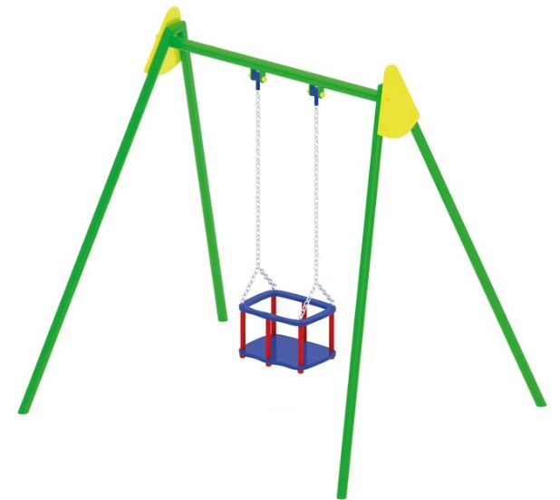 | Качели 0501/1  Размеры не менее: длина - 2020 мм, ширина – 1640 мм, высота – 2040 мм.  Качели предназначены для детей в возрасте от 1 до 3 лет.  Стойки качели изготовлены из металлической трубы, диаметром не менее 48 мм имеют в верхней части декоративные накладки в форме треугольника из водостойкой фанеры толщиной 9 мм, с размерами не менее: ширина – 310 мм, высота – 350 мм.  Стойки соединены между собой балкой, изготовленной из металлической трубы, диаметром не менее 57 мм. Сиденье-колыбель должна иметь ограждение, удерживающее тело ребенка, изготовлено из металла и покрыто термоэластопластом. Имеет размеры не менее: длина – 440 мм, ширина – 300 мм, высота – 240 мм.  Сиденье-колыбель крепиться к балке оцинкованной цепью.  Используемая фанера должна быть водостойкой фанерой, марки ФСФ, из лиственных пород.  Металлические элементы окрашены яркими порошковыми красками с предварительной антикоррозийной обработкой.  Выступающие концы болтовых соединений должны закрываться пластиковыми заглушками. Крепеж оцинкован.

